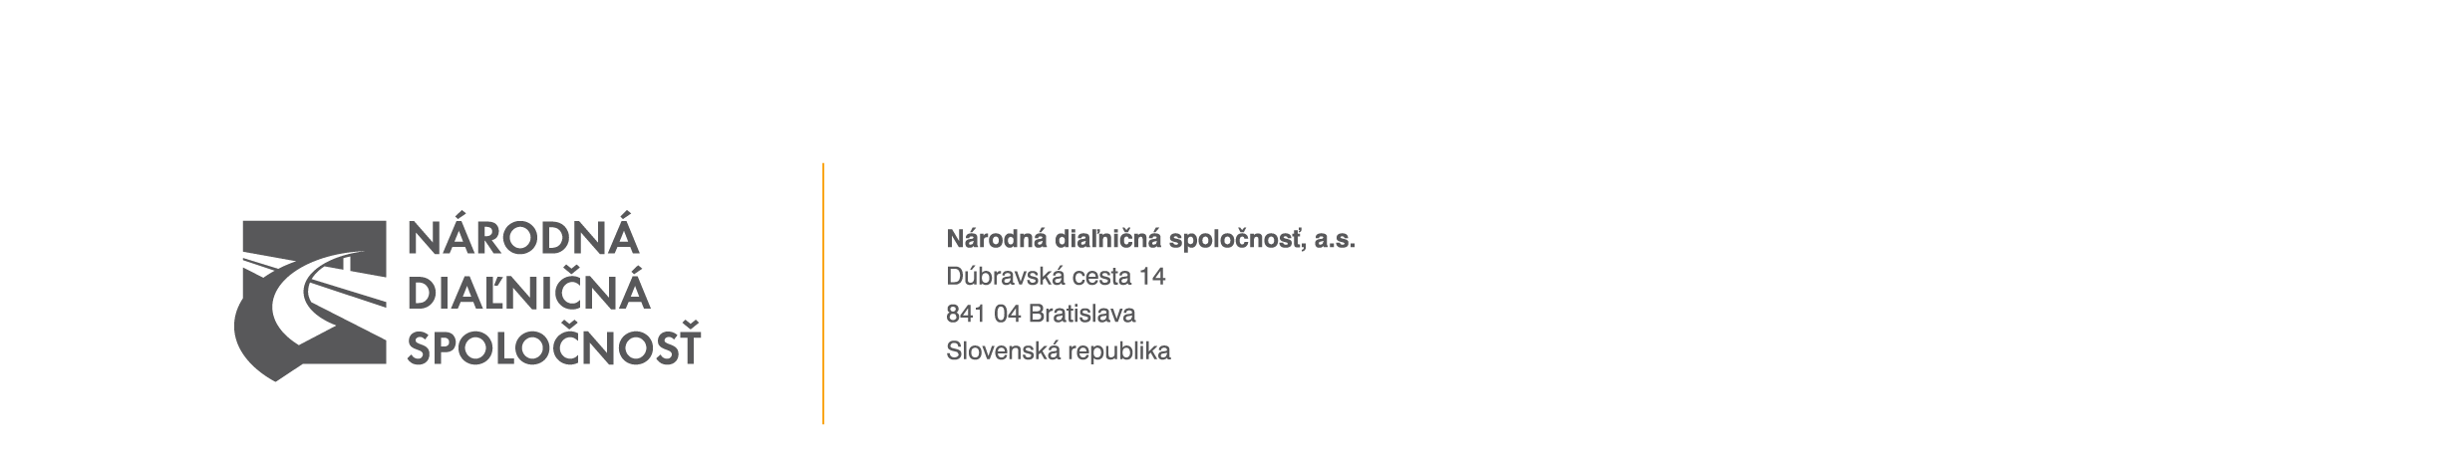

ZADÁVANIE NADLIMITNEJ ZÁKAZKY VerejnOU súťažOU

Verejná reverzná súťaž
podľa § 66 ods. 7 zákona č. 343/2015 Z. z. o verejnom obstarávaní
a o zmene a doplnení niektorých zákonov v znení neskorších predpisov

SÚŤAŽNÉ PODKLADY

POSKYTNUTIE SLUŽBY

Predmet zákazky:

Vypracovanie dokumentácie na stavebné povolenie (DSP),

Oznámenia o zmene navrhovanej činnosti (Oznámenie 8a),

Dodatku stavebného zámeru (dSZ), dokumentácie na ponuku (DP),

výkon autorského dozoru (AD), výkon koordinátora dokumentácie (KD) pre stavbu:

Rýchlostná cesta R2 Trenčianska Turná – Mníchova Lehota

elektronický odkaz:

https://www.uvo.gov.sk/vyhladavanie-zakaziek/detail/dokumenty/416140

